Rezepte aus Peru

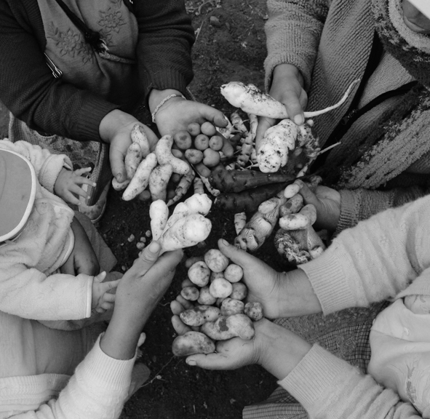 Foto: Brot für die Welt

Peruanische Kartoffelsuppe
Für die Zubereitung braucht ihr ungefähr 40 Minuten. Das Rezept ist für 4 Personen.

Das braucht ihr:
- 1 kg Kartoffeln
- 1 Zwiebeln
- 3 Esslöffel Öl
- 500 ml Vollmilch
- Gemüse-Brühe (250 ml)
- Salz, Pfeffer und Paprika-Pulver
- Maiskörner aus der Dose
- 100 g Feta-Käse

So kocht ihr die Suppe:

- Zuerst schält ihr die Kartoffeln. Die Kartoffel und die Zwiebeln schneidet ihr in kleine Würfel. Dann erhitzt ihr 3 Esslöffel Öl in einem Topf bratet die Kartoffel-Würfel an.

- Nach 10 Minuten gebt ihr die Zwiebel-Würfel dazu. Anschließend gebt ihr die Milch dazu und lasst alles bei schwacher Hitze 15 Minuten köcheln. Die Gemüsebrühe fügt ihr nach Bedarf dazu.

- Nach insgesamt 25 Minuten zerdrückt ihr die Kartoffel-Würfel. Anschließend schmeckt ihr die Suppe mit Salz, Pfeffer, Gemüse-Brühe und Paprika-Pulver ab.

Zum Schluss könnt ihr ganz nach eurem Geschmack Feta-Käse und Maiskörner dazugeben.

